OBJAVA ZA MEDIJE

U KNJIŽNICI HAZU PREDAVANJE PROF. DR. SC. ZRINKE STAHULJAK DAROVATI ILI KUPITI: „KURTOAZIJA“ HODOČASNIKA IZ ZAPADNE EUROPE U SVETOJ ZEMLJI U SREDNJEM VIJEKU

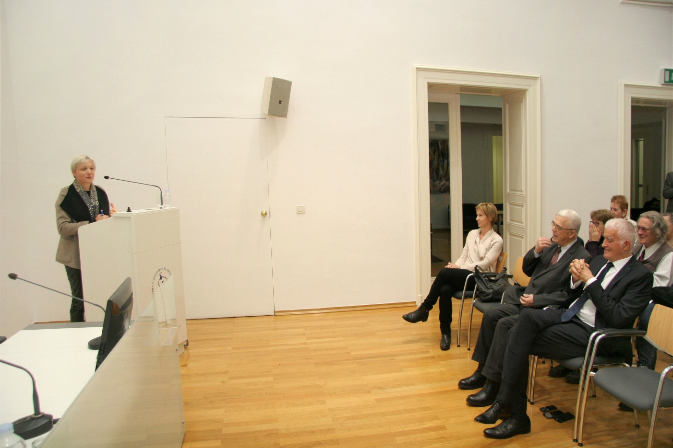

Zagreb, 20. prosinca 2018. – U četvrtak 20. prosinca u Knjižnici Hrvatske akademije znanosti i umjetnosti prof. dr. sc. Zrinka Stahuljak, profesorica francuskog i komparatistike na University of California, Los Angeles (UCLA) održala je predavanje na temu Darovati ili kupiti: „kurtoazija“ hodočasnika iz zapadne Europe u Svetoj zemlji u srednjem vijeku. U svom je predavanju govorila o razvoju pojma „kurtoazija“ kojim su se označavala plaćanja koja su hodočasnici u Svetu zemlju obavljali prema domaćinima druge vjere kako bi od njih ishodili neku uslugu ili poštedu života. U tim su se odnosima nametala pitanja je li kurtoazija dar ili iznuda, kao i može li se novac smatrati darom te kako tretirati dar koji se davao putem posrednika.
O Zrinki Stahuljak govorio je tajnik Razreda za filološke znanosti akademik August Kovačec koji je kazao da se u svom radu uglavnom bavi srednjim vijekom i teorijom prevođenja. Uz objavljene stručne knjige (Bloodless Genealogies of the French Middle Ages: Kinship, Translatio, and Metaphor, 2005; Thinking through Chrétien de Troyes, 2011; Pornographic Archaeology: Medicine, Medievalism, and the Invention of the French Nation, 2013), surađivala je s J. Paul Getty Museum u Los Angelesu (The Adventures of Gillion de Trazegnies: Chivalry and Romance in the Medieval East, 2015), te je kao gostujući profesor nedavno držala ciklus predavanja na Collège de France (Les Fixeurs au Moyen Âge).
Predsjednik HAZU akademik Zvonko Kusić podsjetio je na zasluge obitelji Stahuljak za hrvatsku kulturu, posebno glazbu u kojoj se istaknulo čak 16 članova te obitelji koja je po brojnosti treća glazbenička obitelj u Europi, iza obitelji Bach i Couperin.

Marijan Lipovac
Ured za odnose s javnošću i medije HAZU

